Фильмы о библиотекарях, библиотеках и книгах

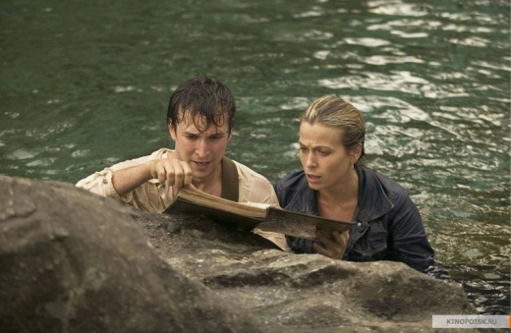 | Библиотекарь (англ. The Librarian) — серия фильмов о библиотекаре, который не просто выдает книги, а охраняет древние магические реликвии в старинной библиотеке. Главную роль в фильмах сыграл Ной Уайл. С помощью различных спутников и союзников библиотекарь должен обеспечивать безопасность библиотеки и бороться против врагов, желающих захватить власть и уничтожить мир.  Библиотекарь: В поисках копья судьбы (2004). Режиссер: Питер Уинтер  Флинн Карсен поступает на работу библиотекарем. Вместе со своей спутницей Николь он оправляется на поиски частей древнего артефакта — копья судьбы, за которым также охотится Змеиное Братство, желающее использовать копье в злых целях.  Библиотекарь: Возвращение к копям царя Соломона (2006). Режиссер: Джонатан Фрейкс.  Флинн вместе с очередной спутницей Эмили отправляется на поиски копей царя Соломона и книги «Ключ Соломона», способной переписать историю. Они должны не позволить врагам найти копи раньше и использовать Ключ Соломона во вред.  Библиотекарь: Проклятие чаши Иуды (2008). Режиссер: Джонатан Фрейкс.  Новый опасный артефакт, который ищет Флинн — Чаша Иуды, способная воскресить вампира. Флинн встречает девушку-вампира Симону и вместе с ней отправляется на поиски чаши. Симона хочет найти и отомстить вампиру, который обратил ее, а Флинн — не дать преступникам воскресить полчища вампиров.
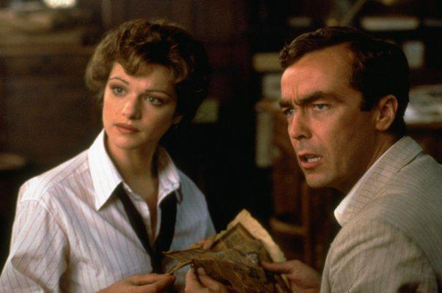 | Му́мия» (англ. The Mummy) — приключенческий фильм, сценаристом и режиссёром которого является Стивен Соммерс. Снят в 1999 году. В главных ролях: Брендан Фрэйзер, Рэйчел Вайс и Арнольд Вослу.  В фильме библиотекарь из Каира Эвелин с помощью Книги мертвых, не желая того, оживляет мумию, на которую наложили проклятье. Затем она вместе со спутниками ищет и находит книгу Амон-Ра. С помощью этой книги они возвращают мумию назад, в царство мертвых.
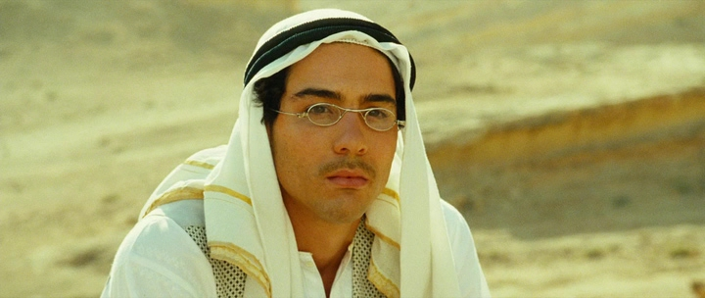 | «Чёрное золото» (фр. Or noir) — приключенческий фильм режиссёра Жан-Жака Анно. Ппроизводство Франции, Италии и Катара. Экранизация романа Ханса Рюша «La soif noire» (Чёрная жажда). В главных ролях: Тахар Рахим, Марк Стронг, Антонио Бандерас и Фрида Пинто.  События картины разворачиваются где-то на Аравийском полуострове в 30 годы, примерно в то время, когда там была обнаружена нефть. Принц Ауда, один из двух братьев, оставленных в заложники, любит читать. Эмир Несиб на деньги, полученные за нефть, строит библиотеку и назначает принца Ауду главным библиотекарем. Разгорается война за землю, где обнаружили нефть. В результате этой войны принц Ауда захватывает власть в эмирате.
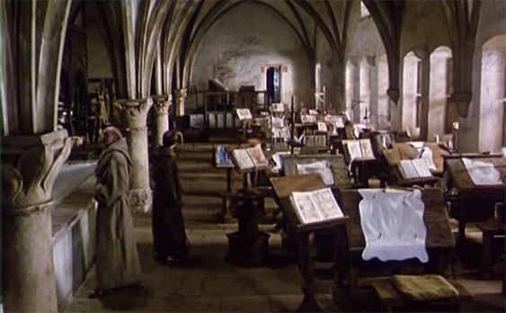 | «Имя розы» (англ. The Name of the Rose) — художественный фильм Жан-Жака Анно 1986 года, экранизация одноимённого романа Умберто Эко. В Главных ролях: Шон Коннери, Кристиан Слэйтер,  События фильма происходят в итальянском монастыре в XIV веке. В обществе молодого послушника Адсона францисканский монах Вильгельм Баскервильский расследует серию трагических и таинственных смертей монахов. На фоне всеобщей бедности монастырь очень богат и является научным центром. Главным сокровищем монастыря является библиотека, куда никому нет доступа. Разгадывая одно убийство за другим, Вильям убеждается, что ключ к раскрытию загадки лежит в пределе Африки (тайный отдел библиотеки), где хранится книга Аристотеля, посвященная комедии, которая могла перевернуть представления о Боге. Этого и опасался один из монахов, который оказался причастен к преступлениям.
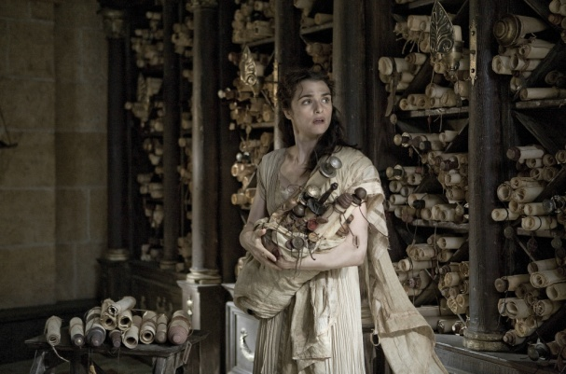 | «Аго́ра» (исп. Ágora) — исторический фильм режиссёра Алехандро Аменабара 2009 года. В главной роли Рэйчел Вайс.  Действие фильма разворачивается в городе Александрия Египетская в начале V века нашей эры. Фильм рассказывает о Гипатии Александрийской — первой в истории женщине-учёном, которая была философом, математиком и астрономом. Она была очень умна и известна, к её словам прислушивались правители. Её учениками были многие видные деятели, в частности префект города Орест.  В то время в городе начались религиозные столкновения, в результате которых христианами была разграблена и уничтожена одна из богатейших библиотек мира. Со временем церковь приобретала всё большую власть, и вскоре епископ Кирилл Александрийский потребовал, чтобы Орест и другие отреклись от Гипатии, а ей самой запретили преподавать и заниматься науками. Она не могла смириться с этим и принять христианство, поэтому была объявлена ведьмой и убита.
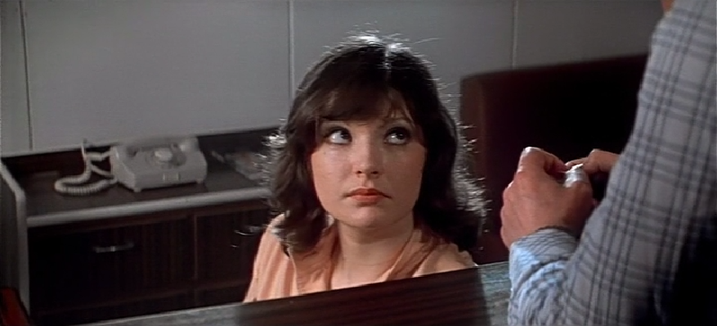 | «Пираты XX века» — советский фильм, снятый в 1979 году режиссёром Борисом Дуровым. В ролях: Николай Еременко-младший, Петр Вельяминов, Талгат Нигматулин.  Думаете работа библиотекаря спокойная и безопасная? А с ними может случиться все что угодно. Например, библиотекарь может попасть в плен к пиратам, как попала одна из героинь фильма, работающая библиотекарем на советском судне. В фильме показана борьба экипажа советского грузового судна с захватившими его пиратами.

